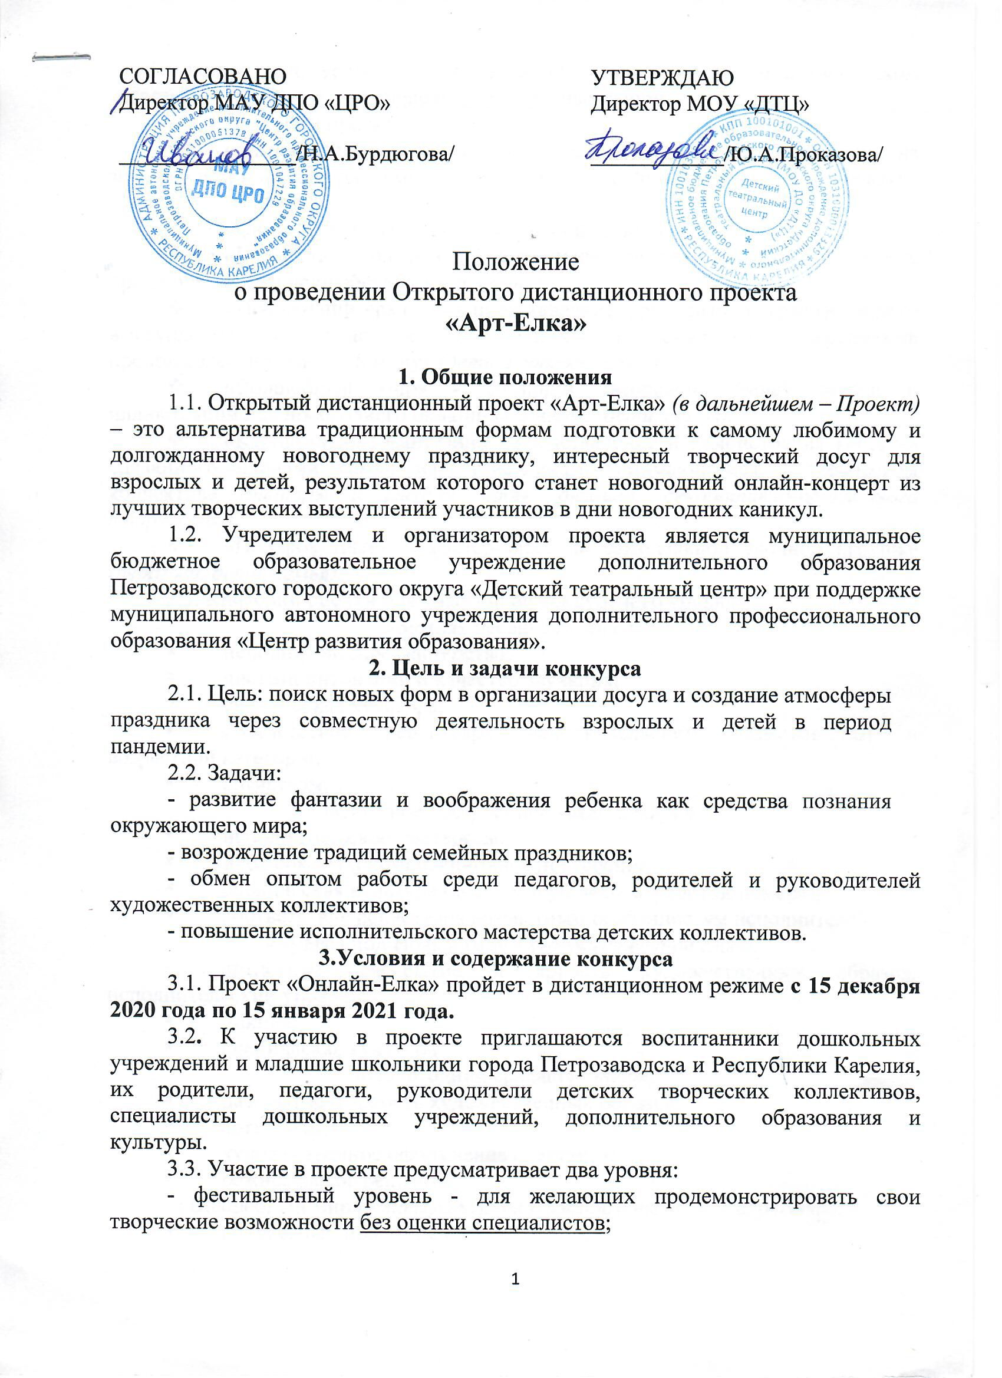

- конкурсный уровень – для желающих принять участие в творческом состязании, которое будет оценено компетентным жюри.
3.4. Номинации проекта:
- «Зимняя песенка» - исполнение эстрадной или народной песни на зимнюю или новогоднюю тематику под минусовую фонограмму (дети, педагоги, семья).
- «Снежное настроение» - выступление танцоров (дети).
- «Чудеса под Новый год» - исполнение стихов, в сюжете которых есть приключение или волшебство (дети, семья).
- «Новогодний ералаш» - представление фрагмента театрализованного выступления с участием новогодних и сказочных персонажей продолжительностью до 5 минут (дети, педагоги, семья).
- «Волшебный мир» - создании авторской зимней сказки и иллюстраций для новогоднего онлайн-альманаха (дети, семья).
- «Карнавальные фантазии» - представление и демонстрация костюма сделанного членами семьи или участником, занимающимся в творческом коллективе (театры и студии моды, дизайна, декоративно-прикладного творчества).
- «Подарок Елке» – мастер-класс по самодельной елочной игрушке (педагоги, дети, семья).
3.5. Критерии оценки для участников конкурсного уровня:
«Зимняя песенка» - вокал:
- исполнительское мастерство;
- чистота интонации и качество звучания;
- сценическая культура;
- соответствие репертуара исполнительским возможностям и возрастной категории;
- артистизм.
«Снежное настроение» - хореография:
- исполнительское мастерство;
- идея номера и композиционное построение;
- сценическая культура (костюм и уровень отработки номера);
- соответствие репертуара возрастным особенностям исполнителей.
«Чудеса под Новый год» - художественное слово:
- артистизм, раскрытие и яркость художественных образов, исполнительский уровень;
- дикция;
- сценическая культура.
«Новогодний ералаш» - театр:
- раскрытие и яркость художественных образов;
- артистизм;
- художественное оформление спектакля;
- режиссерское решение.
«Волшебный мир» - литературное и изобразительное творчество:
- интересный поворот сюжета;
- оригинальность языка и стиля, художественного решения;
- участие ребенка в выполнении работы;
- эстетический вид и оформление работы (размер иллюстрации на листе формата А4).
«Карнавальные фантазии» - декоративно-прикладное творчество:
- оригинальность и уникальность;
- необычность использованных в костюме материалов;
- артистичность участника;
«Подарок Елке» - декоративно-прикладное творчество:
- соответствие игрушки или украшения праздничной новогодней тематике и размерам, позволяющим использовать их в украшении новогодней елки или групповой комнаты;
- разнообразие и оригинальность идеи, используемых материалов;
- эстетичность исполнения;
- безопасность.
3.6. Для участия в проекте в адрес организаторов направляются заявки (приложение №1) и видео творческих работ, записанных при хорошем освещении крупным планом с полным уровнем звука. В случае использования телефона – съемка в горизонтальном положении.
3.7. При заполнении заявки в графе «Уровень участия (фестивальный или конкурсный)» - укажите - конкурсный или фестивальный.
3.8. Участники фестивального уровня отмечаются Сертификатами участников и специальными дипломами. Участники конкурсного уровня награждаются дипломами Лауреатов I, II, III степеней. Все руководители получают Благодарственные письма организаторов. Все дипломы, сертификаты и благодарственные письма отправляются участникам в электронном виде.
3.9. Заявка на участие и видео отправляется не позднее 25 декабря на электронный адрес организаторов: art-elka@bk.ru.
3.10. Новогодний онлайн-концерт Лауреатов будет представлен на сайте Детского театрального центра, в группе Детского театрального центра «В Контакте» и YouTube, а также на сайте МАУ ДПО «Центр развития образования» и в группе «В Контакте» в период зимних каникул.
Выступления участников фестивального уровня будут размещены до 25 января 2021 года в группе Детского театрального центра «В Контакте».

Телефоны для дополнительной информации:
Детский театральный центр – координатор проекта Людмила Ивановна Сорокина 720846, WhatsApp, Viber: +7911-400-61-57

Центр развития образования – старший методист Юлия Сергеевна Харма
705211, 592847

Приложение №1

ЗАЯВКА
на участие в открытом дистанционном арт-проекте
«Онлайн-Елка»

Для детей Имя, фамилия, возраст участника
Для взрослых ФИО, педагог, руководитель, член семьи
Название коллектива, учреждения
ФИО и контактная информация педагога, руководителя, члена семьи, подающего заявку.
Номинация проекта
Исполняемое произведение, автор, название танцевального номера, мастер-класса, костюма.
Уровень участия (фестивальный или конкурсный)

*Факт подачи заявки для участия в Конкурсе является согласием участника на предоставление организаторам (оператору) своих персональных данных, их обработку (включая сбор, систематизацию, накопление, хранение), уточнение, использование (в том числе для вручения дипломов и наград, индивидуального общения организаторов Конкурса и участников), распространение (в том числе передачу персональных данных третьим лицам), обезличивание, блокирование и уничтожение.
Участник дает согласие на обработку персональных данных с момента подачи заявки на участие в Конкурсе. Согласие действует в течение трех лет.
Обработка персональных данных осуществляется в соответствии с нормами Федерального закона от 8 июля 2006 года № 152-ФЗ «О персональных данных».
Оператор персональных данных:
Муниципальное бюджетное общеобразовательное учреждение дополнительного образования «Детский театральный центр» Петрозаводского городского округа.
Контактная информация:
- юридический и почтовый адрес: 185007, Республика Карелия, г. Петрозаводск, улица Суворова, дом 2;
- телефон: 8(8142)720846, 722183.

